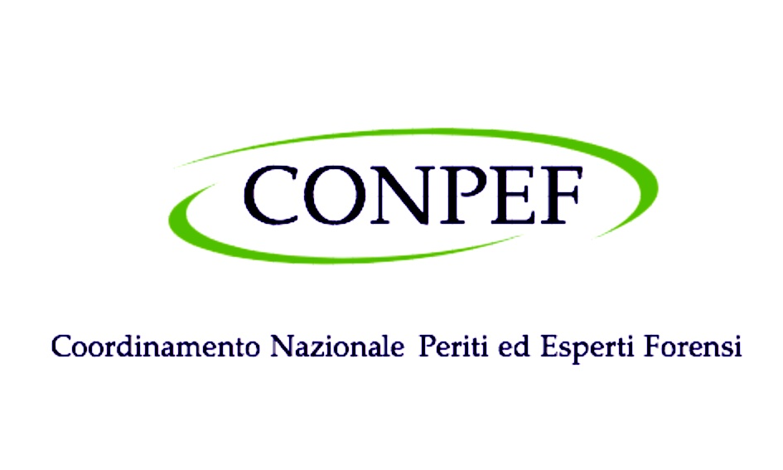 | ACCORD INTERNATIONAL DE COLLABORATION  CONPEF – Réseau International des Sciences Forenses

Entre
CONPEF  Coordinamento Nazionale Periti ed Esperti Forensi  Italie  Représenté par :  Dr. Francesco Matranga – Président |  | [Nom de l’Institution]  [Dénomination Juridique Complète]  [Pays]  Représenté par :  [Nom – Fonction]

Hereinafter individually referred to as "Party" and collectively as "the Parties."

Article 1 – Purpose of the Agreement
Le présent accord vise à établir un cadre de coopération scientifique et professionnelle internationale entre les Parties dans le domaine des sciences forenses, de l’analyse expertale et de la prévention des erreurs judiciaires.
Les Parties entendent promouvoir la coopération, l’échange d’expertises et le développement d’approches méthodologiques communes entre professionnels opérant dans différents systèmes juridiques.

Artículo 2 – International Collaboration
Par le biais du présent accord, [Nom de l’Institution] sera reconnue en tant qu’:
Institution Participante au Réseau International des Sciences Forenses de CONPEF
Cette collaboration vise à renforcer le dialogue professionnel et la coopération entre les institutions forenses à l’échelle mondiale.
Cette reconnaissance a exclusivement pour objet d’identifier la participation à un réseau international de collaboration scientifique et n’implique aucune forme d’intégration institutionnelle.

Artículo 3 – Nature of the Collaboration
La participation au Réseau International CONPEF est exclusivement conçue comme une forme de collaboration scientifique et professionnelle volontaire entre organisations indépendantes.
Elle ne constitue pas, et ne saurait être interprétée comme, une quelconque forme d’adhésion, de partenariat, de représentation ou d’affiliation institutionnelle entre l’institution participante et CONPEF.
Les institutions participantes demeurent pleinement autonomes et indépendantes sur le plan juridique. Leur statut institutionnel, leurs règlements intérieurs, leurs procédures d’accréditation ainsi que leur position vis-à-vis de tout ordre professionnel ou autorité de réglementation, y compris le MIMIT, restent entièrement préservés.
Les membres des institutions participantes n’acquièrent aucun statut, droit ou reconnaissance au sein de CONPEF en raison de cette participation.
Les professionnels individuels peuvent, à titre strictement personnel et volontaire, solliciter leur adhésion à CONPEF s’ils ont des intérêts ou des activités professionnels en Italie, conformément à la Loi italienne n° 4/2013 et au règlement intérieur de CONPEF.
Cette adhésion est entièrement distincte et indépendante de leur affiliation à leur institution d’appartenance.

Artículo 4 – Areas of Cooperation
Les Parties pourront collaborer dans les domaines suivants :
- Échange d’expertises et de bonnes pratiques en sciences forenses
- Initiatives communes et développement méthodologique
- Publications scientifiques et partage des connaissances
- Participation à des groupes de travail et à la formation professionnelle
- Coopération avec l’Observatoire National des Erreurs Judiciaires

Artículo 5 – International Activities
Les Parties pourront collaborer à l’organisation et à la promotion de conférences internationales, d’ateliers, de séminaires et d’initiatives professionnelles liés aux sciences forenses et à la prévention des erreurs judiciaires.
L’Institution Participante pourra être invitée à prendre part à l’International Forensic Science Summit, événement annuel du Réseau.

Article 6 – Institutional Visibility
L’Institution Participante pourra être répertoriée dans le Réseau International des Sciences Forenses de CONPEF et incluse dans les communications institutionnelles et les initiatives scientifiques promues par CONPEF.

Article 7 – Institutional Independence
This agreement does not create legal, financial, or hierarchical obligations between the Parties. Each Party retains full autonomy in its governance, professional standards, and institutional activities.

Article 8 – Duration
Le présent accord demeurera en vigueur pour une période de cinq (5) ans à compter de la date de signature. Il pourra être renouvelé par consentement écrit mutuel des Parties.

Article 9 – Termination
L’une ou l’autre des Parties peut résilier le présent accord à tout moment en adressant un préavis écrit à l’autre Partie. La résiliation est sans effet sur les initiatives de collaboration en cours déjà formellement convenues.

Article 10 – Entry into Force
Le présent accord entre en vigueur dès sa signature par les représentants habilités des deux Parties.

Pour CONPEF  Dr. Francesco Matranga  Président  Signature / Firma  Date / Data | Pour …..  Dr. .  Président  Signature / Firma  Date / Data

